LE MARKETING DU LUXE

INTRODUCTION

Comment définir le luxe ?

Il n’y a pas, en fait, de réponse simple : les réponses possibles sont nombreuses.

On peut tout d’abord dire d’une marque de luxe qu’elle est très exclusive, qu’elle est pratiquement la seule dans sa catégorie de produits et qu’elle apparait comme le symbole très sélectif de la rareté, du raffinement et du bon goût. Elle aurait également une certaine noblesse et une certaine élégance.

Cette définition restreinte du luxe a un sens. Mais elle ne correspond pas au marché tel que nous le connaissons aujourd’hui.

Nous pensons qu’il faut se donner une définition opérationnelle prenant en compte la position des marques sur le marché́ et leur perception par les consommateurs.

**Une marque de luxe est une marque sélective et exclusive, qui apporte une valeur émotionnelle et créative supplémentaire au consommateur.** Cette définition est bien plus large et inclut une grande partie des articles de mode.

Un débat existe aussi sur la distinction entre **mode** et **luxe**. Pour certains, dans le domaine du textile et des accessoires une marque débute en tant que marque de mode, et ne se verra accorder le statut de « marque de luxe » que lorsqu’elle aura atteint une certaine stabilité́ et quelque intemporalité.

Selon ce principe, à son début, une marque devra être créative et à chaque nouvelle saison, apporter de nouvelles idées, de nouveaux concepts, de nouveaux produits, pour attirer l’attention du consommateur.

À ce stade, il est peut-être utile de décrire les différents **secteurs d’activité́** que nous incluons dans notre analyse du luxe :

**Le prêt-à-porter** sélectif et **exclusif** homme et femme est la première catégorie à laquelle on peut penser. Elle comprend évidemment les marques comme Chanel, Valentino, Burberry, ou Versace mais également des marques plus classiques telles que Jaeger, Daks, Céline.

Le segment de la **joaillerie et des montres de luxe** fait clairement partie de cet univers. Les marques ont leurs propres boutiques ou utilisent un nombre très restreint de bijouteries pour présenter et vendre leurs produits. Quant aux montres, nous parlons des montres à complications (haut savoir-faire horloger), mais également de toutes les montres qui coûtent très cher et sont vendues comme des objets rares, à travers un circuit de distribution sélectif.

**Les parfums et les cosmétiques**, lorsqu’ils sont vendus par l’intermédiaire de canaux de distribution sélectifs, sont clairement des produits de luxe, même s’ils sont vendus très bon marché.

**Les accessoires de mode** constituent également en général des activités associées à des marques de haute couture ou de prêt à porter. Cette catégorie englobe les sacs à main et la maroquinerie, mais aussi les chaussures, ceintures, et tout autre élément faisant partie de l’allure générale comme les lunettes, les stylos, les briquets, etc. Pour les hommes, cela inclut bien évidemment les cravates mais aussi les chaussures, les chemises ou tout autre élément faisant partie d’une garde-robe masculine, y compris les vêtements du week-end, pour les plus raffinés.

**Les vins et spiritueux** sont toujours sujets à controverse dans le domaine du luxe. Pour certains, comme ces produits sont souvent vendus dans les hyper- marchés, les supermarchés et les épiceries, ils ne doivent pas être inclus dans cette catégorie. Ils coûtent relativement chers, sont souvent offerts comme cadeau et participent clairement de l’identité d’une marque. Cette combinaison de raffinement et de consommation exclusive autorise le classe- ment des vins et spiritueux dans le secteur du luxe.

**Les voitures de luxe** sont une catégorie bien à part dans cet univers. Nous avons déjà mentionné Rolls-Royce et Ferrari. Nous pourrions parler aussi de Bentley, Maserati, Porsche, Maybach, et peut-être de certains modèles Mercedes,

BMW ou Audi. D’une certaine façon, la puissance de la marque, la difficulté́ et l’exclusivité́ de son positionnement, la complexité́ de ses produits, son réseau de distribution sélectif et la qualité́ de son service après-vente, justifieraient une approche « luxe » pour la quasi-totalité́ des marques et des modèles auto- mobiles. Néanmoins, à ce stade, nous nous limiterons aux seules voitures que les consommateurs perçoivent comme très spéciales, très luxueuses et différentes des autres.

**Les hôtels de luxe** peuvent être vus comme des activités de luxe, dans la mesure où les clients en attendent un service hors classe, et une expérience exceptionnelle. Ici, la marque ne constitue qu’une partie (bien qu’importante) d’un ensemble qui inclut le design, l’atmosphère et la qualité́ du service.

**Le tourisme de luxe** en général, et plus particulièrement les activités de croisières, forment une catégorie bien caractérisée.

L’activité́ de **banque privée** peut aussi être considérée comme une activité́ de luxe eu égard à sa sélectivité́, à la qualité́ de ses services et à l’importance des marques.

On distingue trois niveaux de luxe :

**Le luxe inaccessible**, qui correspond à des modèles exclusifs, parfois réalisés à la main et à l’unité́, comme dans le cas de montres à complications, ou d’un modèle spécial de Rolls Royce.

**Le luxe intermédiaire** qui correspond à des objets étant en fait des copies onéreuses de modèles uniques. Dans le domaine de la mode, la haute couture représenterait le luxe inaccessible mais les robes faites sur mesure, en copiant tous les éléments d’un modèle de haute couture, rejoindraient cette deuxième catégorie. Dans le domaine des voitures, les modèles du catalogue Ferrari ou Maserati feraient partie du luxe intermédiaire, tout comme une Porsche 911.

**Le luxe accessible** représenterait, enfin, tous les produits fabriqués en usine ou en ateliers en plus grand nombre, comme par exemple le prêt-à-porter féminin de Dior, les chaussures Ferragamo, un parfum, ou une bouteille de whisky.

Cette analyse est intéressante, mais elle occulte, d’une certaine façon, le fait qu’aujourd’hui 98 % du marché́ du luxe correspond au luxe accessible. Si la classification est très utile pour décrire les origines et les spécificités du secteur, elle n’est donc malheureusement pas très opérationnelle.

La question aujourd’hui est de savoir jusqu’à quel point nous pouvons considérer comme « produit de luxe » une bouteille de vin ou une paire de chaussures en toile. À moins que quelqu’un n’invente de nouvelles sous-catégories dans le groupe dit « accessible », cette répartition en trois catégories explique parfaitement l’«origine» du marché, mais n’est pas très utile lorsqu’il s’agit de distinguer un parfum Yves Saint Laurent d’une crème hydratante Nivea, et de déterminer lequel des deux peut être qualifié d’article de luxe.

N’ayant pu trouver de définition expliquant clairement ce qui fait d’un produit un « article de luxe », nous avons forgé la nôtre.

**Pour nous, un produit de luxe doit satisfaire trois critères distincts : il doit avoir un fort contenu artistique, être le fruit d’un savoir-faire artisanal et être international**.

La **dimension artistique** du marché́ du luxe est sans doute ce qui le distingue le plus clairement de toute autre activité. Un article de luxe a toujours été soumis à un processus de recherche esthétique approfondi et raffiné.

Le moyen le plus facile d’allumer sa cigarette, c’est d’utiliser une allumette ou un briquet jetable. Un briquet en argent S.T. Dupont pèse plus lourd dans une poche et est relativement peu pratique lorsqu’il faut le recharger. Mais c’est un « objet » et non simplement un produit à nul autre pareil : un objet possédant très probablement un contenu émotionnel (peut-être l’a-t-on reçu en cadeau, ou acheté à l’occasion d’un événement important). La finition argent ou or est parfaite et la forme est un plaisir visuel. Le briquet est lourd et solide, et produit un son caractéristique quand on l’utilise. Il s’agit presque d’une œuvre d’art.

Dans ce monde d’objets, les caractères esthétiques constituent des éléments très importants de l’impression générale. Un nouveau flacon de parfum et son étui doivent affirmer un parti pris artistique. Ils doivent susciter une impression de beauté et exercer une séduction sur le plan esthétique. Une robe de soirée doit rehausser le charme de la femme qui la porte et doit être elle-même un objet esthétiquement accompli et raffiné.

Ce sujet sera abordé lorsque nous parlerons de la gestion de la création et de l’équipe de créateurs, mais même avec des produits moins « créatifs » et plus « marketing », comme peuvent l’être une eau de toilette après-rasage ou une bouteille de vodka, les éléments artistiques de l’offre – tels que le produit, l’emballage et le concept publicitaire – doivent toujours être particulièrement forts.

Les clients n’achètent donc pas des produits : ils achètent des objets et souhaitent que ces objets soient magnifiques.

**L’aspect artisanal** du luxe est tout aussi important. Les clients achètent des objets qui ont été dessinés et réalisés par Giorgio Armani ou John Galliano. Même si les produits sont fabriqués dans des quantités industrielles, comme dans le cas d’un parfum, ils veulent croire que l’objet est directement issu de l’atelier du créateur.

Dans le monde du luxe, il est presque impossible de visiter les usines. A Paris, par exemple, il est possible de visiter le centre de production de Hermès à Bagnolet ou l’atelier Louis Vuitton à Asnières, et dans les deux cas les visiteurs peuvent voir des spécialistes du cuir travailler à la main des pièces individuelles : il s’agit des pièces les plus chères chez Hermès et des articles sur commande chez Louis Vuitton. Le constat est le même : il est très difficile de visiter des usines automatisées, lorsqu’elles existent, car ce n’est pas ce que les marques veulent que les clients retiennent.

Le luxe semble donc consister à concevoir et à fabriquer à la main des objets artisanaux beaux et artistiques que les consommateurs adoreront acheter, recevoir en cadeaux ou utiliser.

La troisième dimension est la dimension **internationale**. Lorsqu’un Canadien acheté un objet de luxe français ou italien, il s’attend à ce que ce produit soit aussi hautement estimé par les consommateurs de luxe français, japonais, ou chinois, qu’il l’apprécie lui-même. Lorsqu’un français se promène à New York sur Madison Avenue ou dans la 57e rue, il enregistre mentalement les marques françaises possédant un magasin bien situé et il en tire une certaine fierté́. Mais s’il ne voit aucune boutique Kenzo ou Givenchy, par exemple, il pourrait en déduire que ces marques sont moins appréciées qu’auparavant à New York, et se mettre par conséquent lui-même à les déprécier.

Nous verrons plus loin qu’une grande partie du marché́ du luxe repose sur des consommateurs qui sont loin de leurs repères habituels et qui considèrent leur achat comme quelque chose de tout à fait spécial. C’est pourquoi, dans le secteur du luxe, il est quasiment impossible d’exister sans avoir une présence dans les grandes métropoles mondiales comme, par exemple, Paris, Milan, New York, Los Angeles, Tokyo, Hong Kong, Shanghai, Singapour, Londres, Genève ou Düsseldorf. Dans chacune de ces villes, les grandes marques essaient d’apparaitre plus fortes et plus puissantes les unes que les autres, rendant la tâche difficile aux marques plus petites qui cherchent un emplacement pour s’installer dans les quartiers commerçants du centre où les marques de luxe se rassemblent.

Les marques de luxe se doivent donc d’avoir une présence et un profil internationaux, tout en conservant un caractère national bien discernable. Lorsqu’une femme coréenne entre, à Séoul, dans un magasin Gucci, elle s’attend à y trouver une atmosphère italienne, que ce soit en termes de couleurs, de musique ou d’environnement. Lorsqu’elle pénètre dans une boutique Yves Saint Laurent, elle doit y trouver un subtil parfum de Paris.

Ainsi, les beaux objets, quasiment fabriqués à la main par des artistes et artisans talentueux, doivent être vus dans le monde entier avant que les clients n’acceptent d’entrer dans le jeu et les achètent, à l’étranger ou dans leur propre pays.

*Exercice en groupe de 4 ou 5 pers.*

*Référencer selon les 8 grands secteurs d’activité, 2 marques correspondant aux critères « Luxe » que nous venons d’énumérer et argumentez les trois critères distincts.*

*Présenter votre recherche à l’ensemble de la classe.*

La dimension artistique de la marque.

Aspect artisanal de la marque.

Présence à L’international de la marque.

Les secteurs :

Automobile

Cosmétique

Joaillerie

Spiritueux

Prêt à porter

Tourisme de luxe

Maroquinerie

Alimentaire

LES STRATEGIES DIGITALES DES MARQUES DE LUXE.

L’essence même d’une marque de luxe est d’inspirer un sentiment d’exclusivité quand on franchit les portes d’une de ses boutiques. Au sein d’un magasin au design soigné, un personnel attentionné (pour peu que vous donniez l’impression de vouloir effectivement acheter) saura vous faire sentir unique le temps d’une décision chiffrée à plusieurs centaines/milliers d’euros. Cette expérience, propre au magasin physique ne saurait se retrouver face à un ordinateur ou une tablette, aussi, les marques du luxe ont-elles longtemps hésité à investir les internets.

En effet, les marques de luxe ont su peu à peu s’adapter au digital ces dernières années, et ce, en conservant, voire en renforçant pour certaines, leur image de marque.

Voyons à travers divers exemples comment le challenge du Online a pu être relevé par l’industrie du luxe. Le secteur du luxe sera vu dans sa définition la plus vaste.

UNE STRATEGIE DIGITALE PARFOIS VOLONTAIREMENT DELAISSEE COMPTE TENU DES RESULTATS DE VENTES :

Le luxe est synonyme de rareté, de ce qui n’est pas accessible au commun des consommateurs, le plus souvent à cause du prix. Il existe donc encore des marques qui choisissent stratégiquement de communiquer très peu sur leurs produits.

Ils comptent ainsi plus sur le bouche à oreilles entre initiés pour ramener des prospects ultras qualifiés. Par exemple, la marque Goyard (sacs et maroquinerie) n’indique jamais les prix sur les articles présentant juste [certains de leurs produits](http://www.goyard.com/fr/actualites/le-sac-aligre). Aucun achat n’est possible sur le site au design disons… sobre.

Dans la grande majorité des cas, les marques de luxe possèdent un site internet donnant la possibilité aux internautes d’acheter le produit directement le produit. Cette possibilité a tardé à se mettre en place car l’expérience sensorielle de l’achat en boutique ne saurait être restituée.

Cela peut se comprendre pour une marque cherchant à proposer ses produits dans des zones où aucun magasin physique n’est présent. C’est ce que proposait le Groupe Hermès au début des années 2000 pour toucher les marchés émergents. Le résultat fut jugé médiocre car les clients chinois par exemple souhaitaient eux aussi profiter de l’expérience d’un achat en magasin. Les tour-operators ne se sont pas trompés en adaptant le parcours des touristes dans les capitales européennes vers les grands magasins ou les quartiers de joailleries.

Les défauts inhérents de l’achat en ligne se ressentent dans les résultats de ventes car si le volume des achats de produits de luxe sur internet augmente chaque année, cela ne représente qu’une petite minorité des ventes totales.

Les internautes préfèrent ainsi consulter en ligne les produits qui pourraient les intéresser puis aller en boutique afin de finaliser l’achat. En marketing cela s’appelle le [**ROPO**](https://toiledefond.net/revue-de-presse-monde-digital-3/)**(Research Online, Purchase Offline)**. La présence digitale des marques de luxe sert donc encore aujourd’hui principalement à faire mûrir l’envie d’un achat chez l’internaute.

## LES RESEAUX SOCIAUX COMME PORTE-ETANDARDS 2.0 DES MARQUES DE LUXE :

Force est de constater aujourd’hui que la grande majorité des marques de luxe sont présentes sur au moins un réseau social comme Facebook, Twitter ou encore Pinterest. Ce dernier réseau social est d’ailleurs [très pertinent pour les marques de luxe](https://audreytips.com/avantages-utiliser-pinterest-entreprise/) car Pinterest possède une communauté principalement féminine, très active et avec un taux d’engagement qui ferait rougir ses concurrents. En 2013 Sephora (marque du groupe LVMH) indique par exemple que leurs “[fans sur Pinterest dépensent 15 fois plus que sur Facebook](https://www.lsa-conso.fr/sephora-nos-fans-sur-pinterest-depensent-15-fois-plus-que-sur-facebook,140149)” !

Il est clair que les réseaux sociaux qui se concentrent sur la création visuelle comme Pinterest, Instagram ou encore Snapchat, remportent plus facilement l’adhésion de marques souhaitant **maintenir le sentiment de raffinement, de qualité et donc de prestige**.

Ainsi, la stratégie de communication sur les réseaux sociaux des grandes marques du luxe est principalement **affective**. La présence sur chaque site internet d’une rubrique “à propos de nous” repose sur le même objectif.

Grâce à un storytelling bien dosé les marques de luxe cherche à mieux faire connaître leur histoire, ce qui les caractérisent et les différencient. Encore une fois, tout cela contribue à développer un sentiment d’appartenance chez les futurs acheteurs.

Ce sentiment au sens de Maslow est d’autant plus important qu’on ne parle pas ici de remplir un besoin physiologique à savoir s’habiller. Il s’agit en fait de s’inscrire volontairement dans une communauté sociale en adhérant à ses codes. En effet, nous n’achetons pas un polo Ralph Lauren simplement parce que le tissu est joli. Nous cherchons à **acheter une histoire, un savoir-faire reconnu** afin de se considérer comme **appartenant à une communauté d’initiés et de connaisseurs**.

## BIG DATA ET MARQUES DE LUXE, ENTRE FORTES OPPORTUNITES ET RESERVES ETHIQUES :

Un des principaux enjeux des marques de luxe sur internet est de parvenir à **qualifier le mieux possible les internautes** parcourant les pages du site internet ou des réseaux sociaux. Ce faisant, elles seront en mesure de maximiser leurs dépenses d’acquisition et de marketing et donc d’augmenter mécaniquement leur rentabilité.

C’est là qu’entre en jeu le **CRM** (Customer Relationship Management) cherchant à personnaliser l’expérience online de l’internaute et ainsi **lui donner l’impression d’être unique, un peu comme en boutique physique**. Dans cette section nous parlerons notamment de l’emailing et du retargeting.

### **L’emailing :**

En visitant un certain nombre de sites liés à la mode je me retrouve parfois agressé par un pop-up m’incitant à m’inscrire à la newsletter de la marque alors que je n’ai même pas encore dépassé la page d’accueil. Le **Call to action est classique** chez Calvin Klein et Armani : s’abonner à la newsletter (en indiquant bien son sexe) permet de recevoir régulièrement et en avant premières toutes les infos relatives à la marque : les évènements, les promotions, les nouvelles collections.

Tommy Hilfiger va plus loin en proposant même un bon d’achat en échange d’une adresse email. C’est écrit en grand, la couleur est criarde et comme pour les deux marques précédentes, **impossible de naviguer sur le site avant d’avoir pris une décision quant à la Newsletter.**

La **stratégie d’acquisition est donc plutôt agressive** et ne se retrouve jamais sur des sites de marques de haute couture comme Chanel, Hermès ou Prada.

### **Le retargeting :**

Le retargeting ou reciblage correspond à un **ensemble de techniques permettant de proposer du contenu spécifique selon l’historique de l’internaute** au sein du site internet de la marque.

Pour vous donner un exemple concret, le site Hugo Boss me propose, via un pop-up en haut à droite de l’écran, des **recommandations personnalisées d’après ma navigation** lors de mes dernières visites sur leur site.

L’algorithme est assez simple dans son approche : je retrouve des articles que j’avais mis dans le panier sans finir l’achat ainsi que des articles dits “connexes” comme par exemple un pantalon souvent acheté par d’autres internautes en plus du pull que je suis en train de consulter.

Ces techniques de reciblage dépendent de **la bonne utilisation des cookies par les sites**.

Certaines marques font appel à des acteurs spécialisés dans le retargeting (comme le français **Criteo**) pour gérer leurs campagnes de reciblage à grande échelle.

Une simple recherche dans **le code HTML** de la page permet de confirmer la présence **d’un script de Criteo**lequel remonte les informations de navigation de l’internaute.

Vous pouvez généralement retrouver ce script dans les pages produits, paniers ainsi que celles de confirmation d’achat du site.

Cette distinction permet de **segmenter l’internaute en prospect plus ou moins qualifié ou bien en client**qui pourrait potentiellement être intéressé par des articles connexes à son achat. Cela se décide dans le contrat entre Criteo et la marque, ainsi de nombreuses possibilités sont offerte au commerçant tant qu’il est prêt à y mettre le prix.

Toujours est-il qu’on retrouve encore une fois des marques positionnées sur du “premium” plutôt que des maisons de luxe tel qu’on l’entend.

**Deux raisons à cela** : premièrement les contrats de retargeting impliquent un budget de plusieurs milliers (voire dizaines de milliers) d’euros chaque année.

Les sites qui ont recours aux acteurs comme Criteo possèdent généralement un **très fort trafic sur le site ainsi qu’une volonté de vendre beaucoup grâce au reciblage**, or, comme nous l’avons vu, les grandes maisons du luxe comme Hermès ou Prada notamment n’entendent pas vendre leurs produits fétiches à des centaines d’exemplaires chaque jour, la production ne suivrait pas et cela engendrerait des problèmes potentiels de rupture de stock.

En outre, **ce n’est pas non plus dans leur ADN d’aller pister le prospect pour finir une vente**, surtout que l’impression d’être submergé par des offres d’une même marque tout au long de sa navigation sur internet peut être très mal perçu par le consommateur.

Les grandes maisons du luxe ont donc **des réserves pertinentes** quant à l’utilisation de techniques de CRM trop invasives.

### **Bilan :**

Au final, certaines marques restent assez discrètes et préfèrent conserver une communication plus traditionnelle tandis que d’autres n’hésitent pas à jouer de l’ensemble des outils digitaux disponibles pour améliorer leur visibilité et leur chiffre d’affaires.

**Internet et les réseaux sociaux représentent un moyen de créer du bouche à oreille digital**, de créer un premier contact positif avec la marque alors même que certains n’osent pas franchir les portes d’une boutique de peur de ne pas être initié à **un monde qui cultive encore ce sentiment d’élitisme**.

**Les différences de stratégie digitale entre les marques s’expliquent principalement par leur brand strategy globale, c’est à dire le risque que la marque est prête à prendre sur sa crédibilité en tant que marque d’élite.**

**N’oublions pas que dans les pays occidentaux les consommateurs majoritaires des produits de luxe dépassent les 40 ans. S’ils sont donc souvent des internautes moins habitués par Internet et ses possibilités que les digital natives ils tiennent aussi bien plus au respect de leur vie privée que les plus jeunes générations.**

**De fait, il n’est pas étonnant de constater que les marques les plus luxueuses sont plus frileuses à user des techniques de reciblage et de newsletter lesquelles peuvent être perçues très négativement par un consommateur qui se sentirait espionné voire harcelé par la marque.**

Présentation Etude de cas BURBERRY

<https://socialwall.me/fr/burberry-strategie-digitale-luxe-marketing-tweetwall-social-mur-numerique/>

Présentation Etude de cas ROLEX

<https://blog.eminence.ch/etude-de-cas-rolex/>

*Travail de groupe 4 à 5 pers.*

*Choisir une marque de luxe répondant à tous les critères.*

*Définir sa stratégie Digitale.*

*Présenter le cas.*

ETUDE DE CAS BURBERRY

## Burberry : la meilleure stratégie digitale des marques de luxe ?

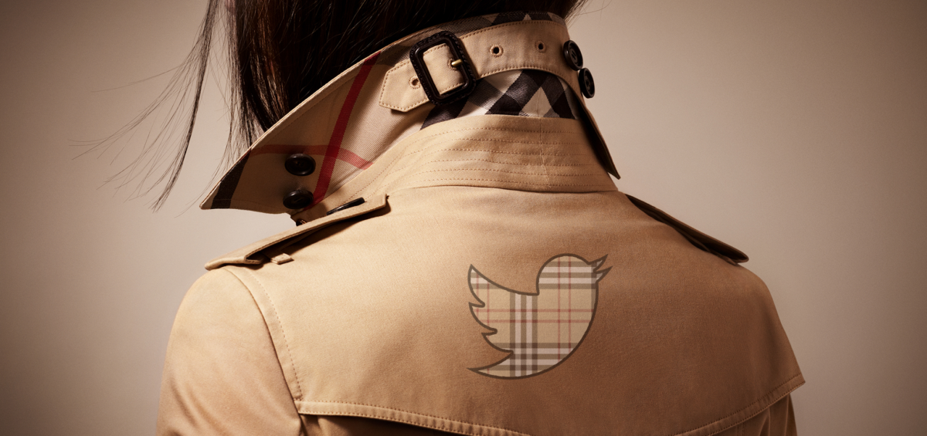

Burberry a toujours représenté le charme, l’élégance et le raffinement de l’aristocratie anglaise.

L’utilisation de tissus comme le tartan, offrant un style intemporel à son légendaire trench, nous donne l’impression d’une maison tout à fait à l’aise avec son temps et son univers, le luxe.

Nous allons observer à travers cette étude, les **efforts marketing** qui viennent bouleverser les codes d’une communication réputée**conservatrice et traditionnelle.**

## Naissance de la maison Burberry

C’est à 21 ans que Thomas Burberry, un apprenti drapier, ouvre son premier magasin à Basingstoke en 1856.

Après avoir acquis une base solide sur le marché local, il s’est fait son propre nom en 1880 en introduisant la **gabardine** au grand public un tissu waterproof et respirant parfaitement, accommodable à tous temps, notamment à celui de la météo anglaise.

Ce n’est que lors de la Première Guerre Mondiale que Burberry s’est réellement révélé. Le Bureau de la Guerre a demandé à l’entreprise d’adapter une de ses lignes les plus populaires**,** le **manteau officier**, afin de faire face aux défis posés par la stratégie récemment mise en place des guerres de tranchées.

À l’issue de la guerre et après avoir fourni une quantité incroyable d’uniformes aux forces armées, la compagnie décide de commercialiser son manteau au grand public avec le succès qu’on lui connaît aujourd’hui. Le trench continue à ce jour d’être la **référence la plus emblématique et la plus commercialisée** de Burberry.

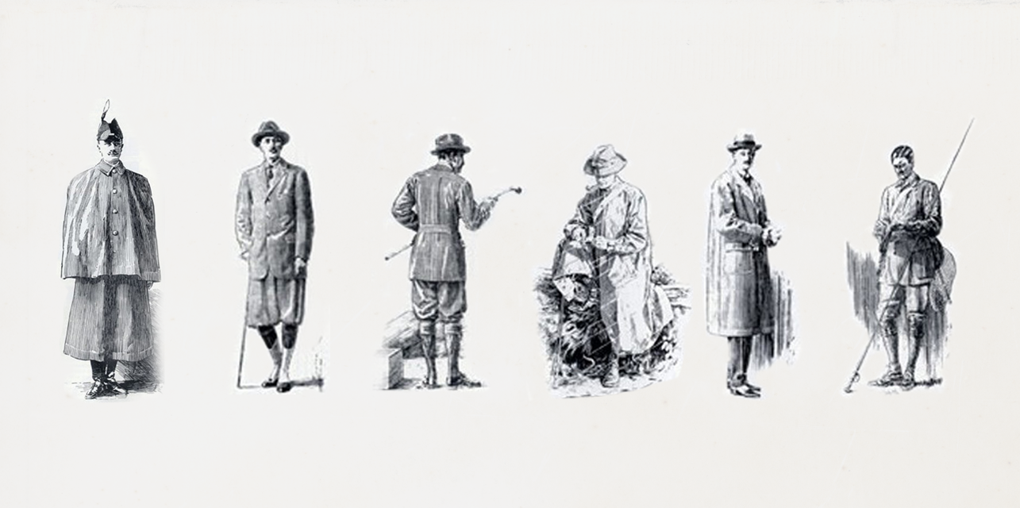

Durant le 20ème siècle, Burberry s’est efforcé de maintenir cette perception d’élégance et de raffinement, en ayant recourt à des ambassadeurs de marque comme **Audrey Hepburn, Humphrey Bogart, Brigitte Bardot et Alain Delon**.

Jusqu’à la fin des années 90, sa place comme l’une des**maisons les plus emblématiques**de la mode britannique ne laissait plus aucun doute.

L’arrivée du nouveau millénaire a marqué un tournant pour la marque. L’essor de la mondialisation permet la libre circulation de produits Burberry contrefaits. Les Chavs (jeunes britanniques issus des milieux populaires et défavorisés) et les hooligans s’emparent alors de la marque et en font un signe de ralliement et d’identification à leur communauté.

Les vêtements aux motifs de Burberry se font bannir à l’entrée des stades de football. **L’association entre Burberry et les hooligans a été extrêmement dommageable** pour la marque à carreaux. Le prix des actions a chuté de façon spectaculaire, il fallait donc remédier à cela.

La réussite actuelle de Burberry remonte à 2006. Un nouveau PDG, Angela Ahrendts, fut nommée et sa première action a été de **supprimer le motif à carreaux** représentatif de la marque et tout de même présente sur près de 90% de leurs créations.

L’objectif était d’éliminer toute association entre la marque et le hooliganisme et de propulser Burberry en tant que **première entreprise de luxe entièrement numérique au monde** ; le message est fort et surprenant de la part d’une maison jusqu’alors ancrée dans l’histoire et la tradition.

Burberry a-t-il tenu promesse ? Jetons un coup d’œil à leur présence sur les**réseaux sociaux**pour le savoir.

## Stratégie digitale de Burberry

Au cours de la dernière décennie, Burberry a mis un accent très prononcé sur le marketing digital. Plus de 60% de son budget marketing est dépensé en digital media, un pourcentage qui dépasse confortablement toutes les autres marques de mode du luxe.

Au fil des années, leurs différentes**chaînes sur les réseaux sociaux sont devenues le cœur de cette stratégie digitale**, avec Facebook, Twitter et Instagram en première tête.

Cette orientation a été amplement récompensée puisque Burberry fait partie du **top 3 des marques de luxe les plus suivies** sur Facebook et Twitter, et du top 10 sur Instagram. Pas un mince exploit lorsque l’on est en compétition avec des marques de luxes aussi puissantes que Chanel, Dior et Gucci.

Burberry s’est efforcé à créer un look uniforme à travers toutes leurs plateformes de réseaux sociaux. Le contenu utilisé est similaire à travers les différents comptes mais est subtilement optimisé pour répondre aux points forts de chaque plateforme ; en utilisant le **live streaming**de Facebook, en réservant ses **photos minimalistes**pour Instagram, et en postant du contenu qui favorisera l’**engagement de l’audience** sur Twitter.

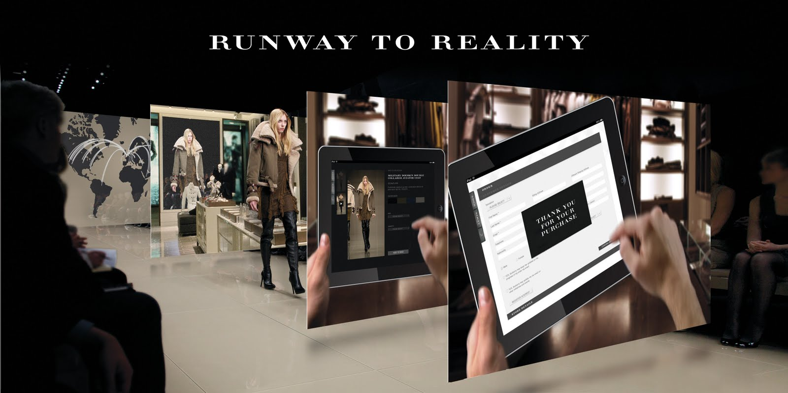

**Facebook est le compte le plus populaire**de Burberry, réunissant plus de 17 millions de Likes. La marque se place juste derrière Louis Vuitton (18 millions) et Chanel (17 millions) en termes de marques de luxe les plus suivies, jusqu’à récemment décroché la première place. Les publications sont pensées avec parcimonie, avec une moyenne de publication tous les 3-4 jours.

Le contenu consacré au compte Facebook est essentiellement un regroupement des points les plus importants de leur activité Twitter. Ils réservent Facebook pour des grandes annonces ou des vidéos de haute qualité.

L’engagement est bien présent avec quelques milliers de Likes pour chaque publication. Il convient cependant de préciser qu’il s’agit d’une **communication unilatérale** – Burberry ne semble pas répondre (ou même prendre en considération) les commentaires de leurs fans.

Ce manque d’engagement pourrait être la raison derrière laquelle la marque a **perdu 1 million de fans** au cours de la dernière année, et peut-être un domaine dans lequel ils pourraient considérer faire quelques efforts.

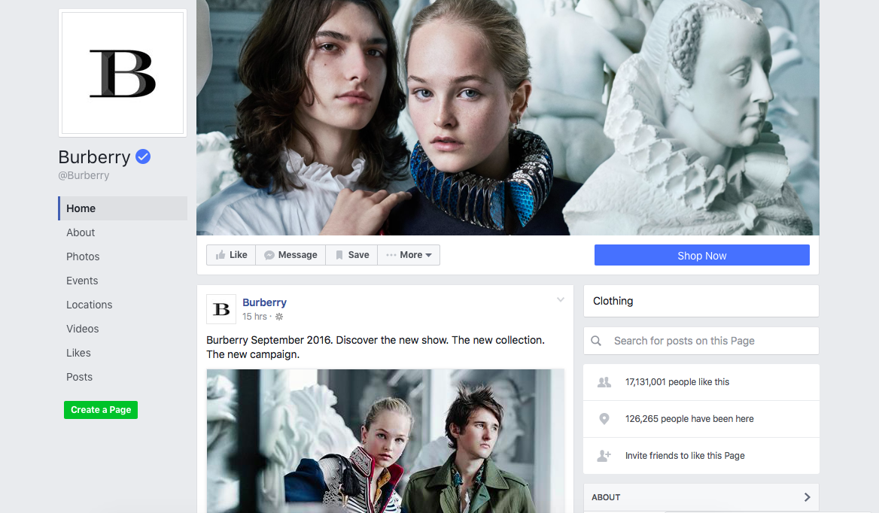Burberry a bien compris comment utiliser les caractéristiques spécifiques à Facebook. Les nouvelles lignes sont annoncées via un album photos. Certains défilés ont même été diffusés en live streaming, comme lors de la récente Fashion Week de Londres.

**Instagram** est certainement le réseau social qui permet à **Burberry de s’exprimer le plus naturellement possible**. La simplicité de la plateforme s’accorde parfaitement avec le minimalisme d’une grande partie du contenu proposé par la marque, et qui se traduit par une grande popularité.

Plus de 7,5 millions de followers, 50k de Likes et 100k de vues sur les vidéos n’est pas quelque chose d’anodin ([cette vidéo](https://www.instagram.com/p/BKAkPOWBCyM/?taken-by=burberry&hl=en), par exemple ne compte pas moins de 400k+ vues).

Le contenu est esthétique, un mélange de photos et de vidéos publiés presque quotidiennement, un rythme beaucoup plus régulier que sur Facebook. L’accent est mis sur une esthétique simple, les photos et mêmes vidéos ne sont jamais surchargées ou trop complexes.

Le **taux d’engagement organique** (nombre d’interventions clic, likes etc. sur le nombre de vue du post) nous prouve que Burberry n’a rien à envier aux comptes de toutes les autres maisons de mode.

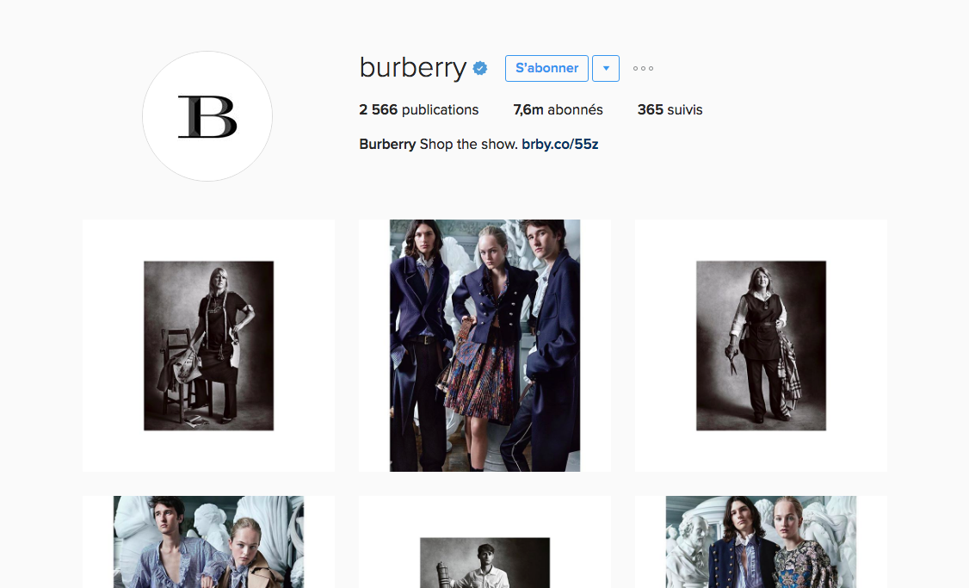

**Twitter est le compte social le plus actif de Burberry**, avec une moyenne de publication de 5 posts par jour. Avec 7 millions de followers, Burberry se place derrière Chanel (12 millions) en termes de taille d’audience, dans le secteur luxe.

Si les chiffres relatifs aux ‘Favoris’ et ‘Retweets’ peuvent sembler faible en comparaison de ceux des comptes Facebook et Instagram, il est important de rappeler qu’un retweet sur Twitter est extrêmement précieux, permettant de nouvelles vues sur le contenu.

Burberry a également été l’une des premières marques à utiliser la fonction ‘Acheter maintenant’ de Twitter en 2014.

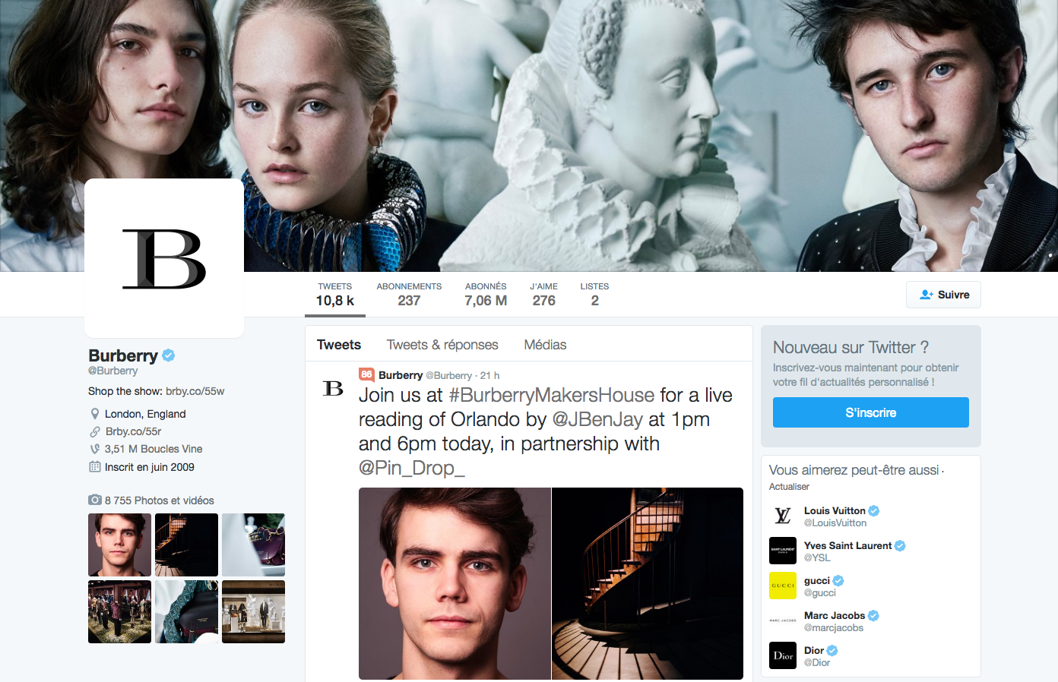

## À la pointe du marketing digital

Burberry a toujours été très l’aise en**marketing digital**, pionnier lorsque d’autres marques de luxes craignaient de se lancer. Burberry était l’une des**premières grandes marques à utiliser Snapchat** pour le lancement d’un produit saisonnier.

Ne négligeant rien au passage, elle est également l’une des premières marques à avoir utilisé les QR codes présents dans Facebook Messenger.

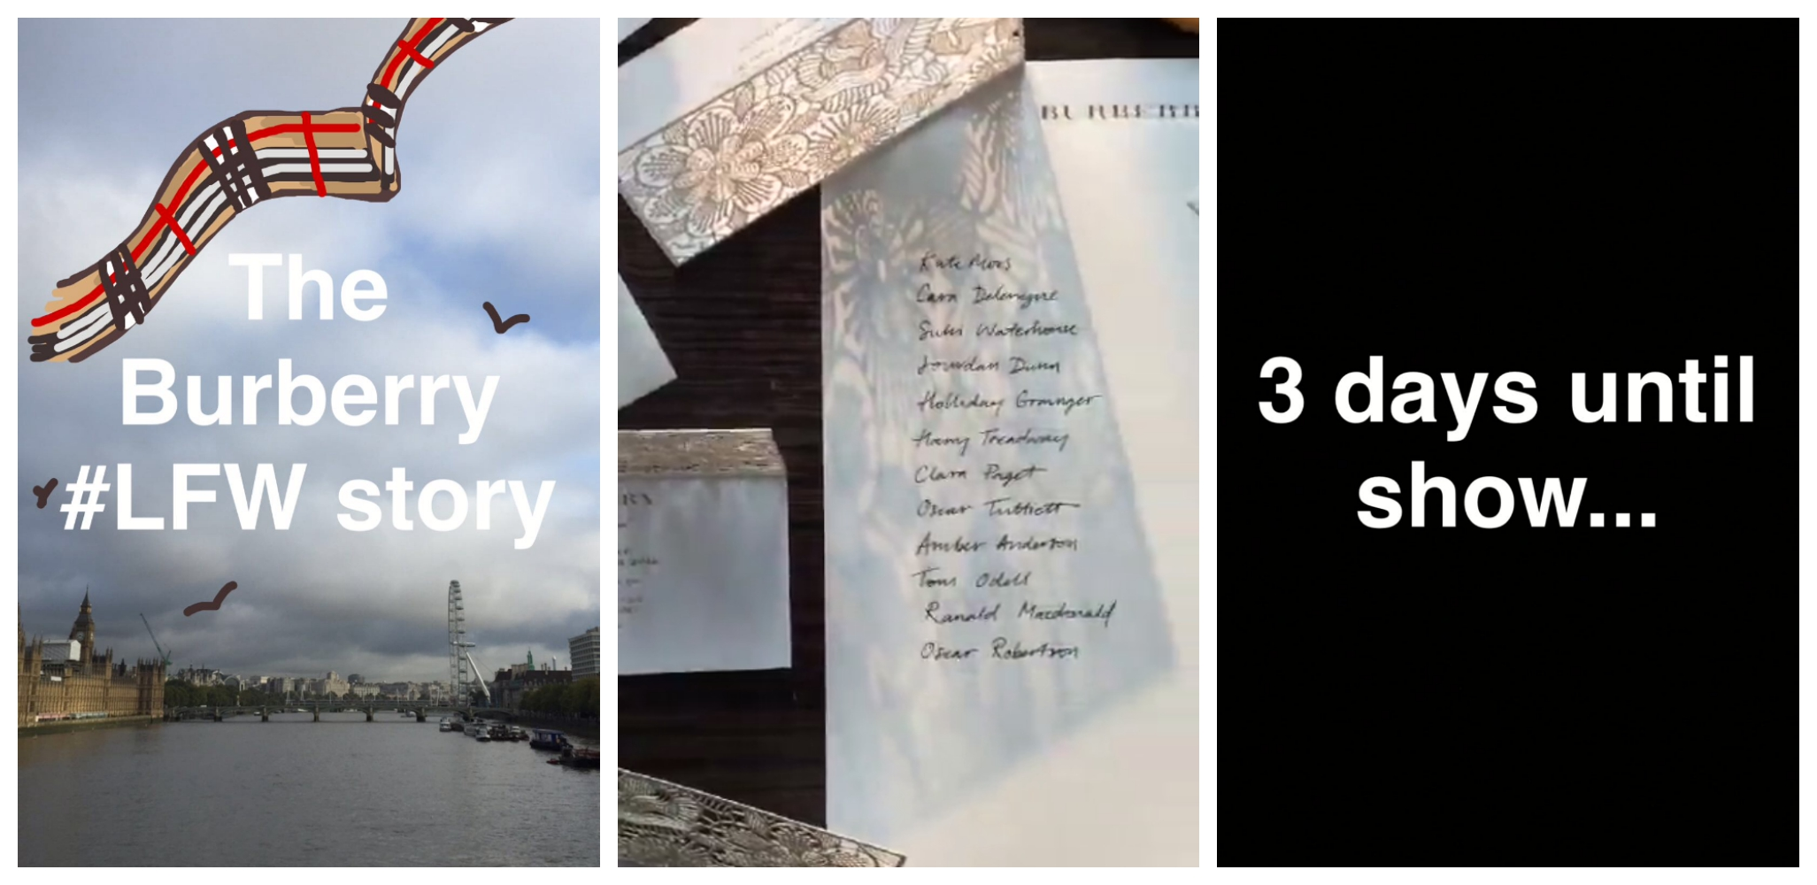

Une des campagnes digitales les plus réussies de la marque n’était pas initialement destinée à se propager sur les réseaux sociaux. [Art of the Trench](http://artofthetrench.burberry.com/) (un mini-site lancé en 2009 regroupant de l’UGC (User Generated Content) compilant les photos de clients portant leur trench Burberry ) est devenu si populaire que la marque l’a déployée sur Facebook, Instagram, Twitter et même Pinterest, avec l’aide de hashtags tels que #ArtoftheTrench ou #AOTT.

La campagne a réellement donné un coup de fouet à la stratégie digitale de la marque, lui permettant de récolter des millions de followers à travers ses différents comptes sociaux.

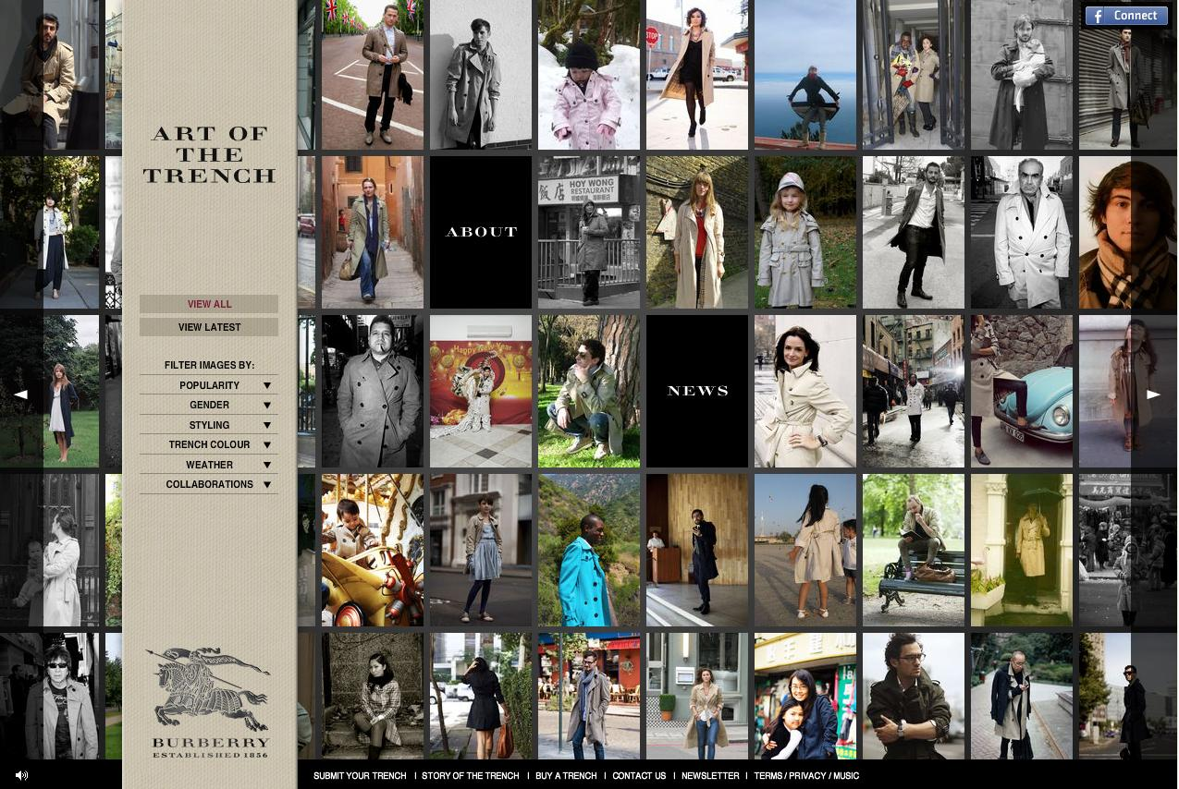

**Où se place Burberry parmi les marques de luxe en social media ?**

**L’engagement précoce de Burberry au marketing digital** et sa prise de risques continue l’ont sans aucun doute positionné comme **la marque de luxe la plus prééminente en termes de social media**.

Les chiffres parlent d’eux-mêmes depuis que la CEO Angela Ahrendts a quitté ses fonctions à la mi-2014, la valeur des actions a triplé depuis 2006 (jusqu’à £7 milliards).

Ses efforts continus et son adoption précoce ont permis à Burberry de se placer aujourd’hui en tant que marque phare du luxe sur les réseaux sociaux.

Alors que d’autres marques telles que Chanel ont depuis dépassé Burberry en termes de nombre de followers, il serait juste de dire que cela est plus grâce à la reconnaissance de la marque qu’à une meilleure utilisation des médias sociaux que Burberry.

Un point d’amélioration pourrait être notifié concernant leur engagement auprès de leur communauté, bien que la campagne « Art of the Trench » montre qu’ils peuvent favoriser l’engagement de leurs fans, il serait recommandé de répondre aux messages qui leur sont directement adressés.

La manière d’appréhender chaque plateforme sociale et de capitaliser sur ses forces, ajoutée à un contenu épuré et une forte capacité d’innovation digitale, permet de placer Burberry en tant que **première marque de luxe digitale dans le monde**. Ils sont définitivement sur le bon chemin pour tenir leur promesse faite en 2006.

Etude cas ROLEX

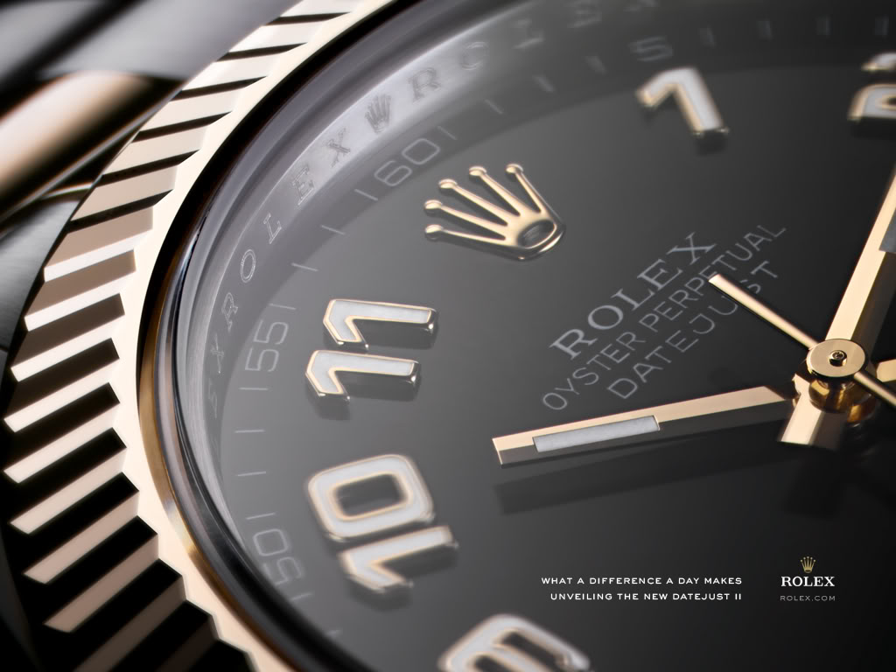

Traditionnellement les **marques de luxe** hésitent à mettre en place une **stratégie digitale.** Fortes de leur notoriété, les marques de luxe n’ont pas immédiatement ressenti le besoin de passer au**digital**. Toutefois, toujours à l’heure, **Rolex** a su comprendre l’enjeu important d’implanter une **stratégie digitale** dans son plan **marketing**.

Rolex a su adapter sa**stratégie** en faisant la transition vers la publicité en ligne et le e-commerce. Les consommateurs utilisent internet comme une source d’information, dans le cadre d’une **stratégie ROPO (Research Online, Purchase Offline)**, mais aussi comme une plateforme d’achat. Pour les produits de luxe, comme les montres Rolex**, Internet** est la source première d’information.

Pour s’affirmer sur la toile, **Rolex** a dû répondre à deux questions essentielles :

* *Comment utiliser Internet pour parler d’une marque de luxe ?*
* *Comment recréer****l’expérience consommateur en ligne ?***

Voici les 10 éléments de réponses Rolex :

* *Transmettre le rêve des montres de luxe*
* *Le digital doit être intégré à la****stratégie marketing****classique*
* *Raconter une histoire formidable*
* *Se faire une place de créateur de tendance*
* *Faire de Rolex un style de vie*
* *Utiliser l’histoire de la marque*
* *Ne pas hésiter à s’adresser aux jeunes consommateurs*
* *Proposer un service d’exception*
* *Utiliser le****digital****comme source d’exclusivité*

## ****Un site web différent****

Le site **Rolex**est en accord avec l’image de luxe véhiculée par la marque : développé dans les tons clairs et lumineux, simple de navigation, il est optimisé.

Rolex vous fait vivre l’expérience unique en vous guidant dans vos achats à travers leur plateforme web. L’organisation de leur site vous rassure, grâce à l’accompagnement de **Rolex**dans le processus d’achat.

C’est comme si le consommateur bénéficiait d’un conseiller personnel. Et c’est justement là toute la problématique des marques de luxe souhaitant aller sur le digital : comment continuer d’apporter cette relation client personnalisée qui est tant spécifiques aux acteurs du luxe alors que l’on se trouve dans un monde virtuel ?

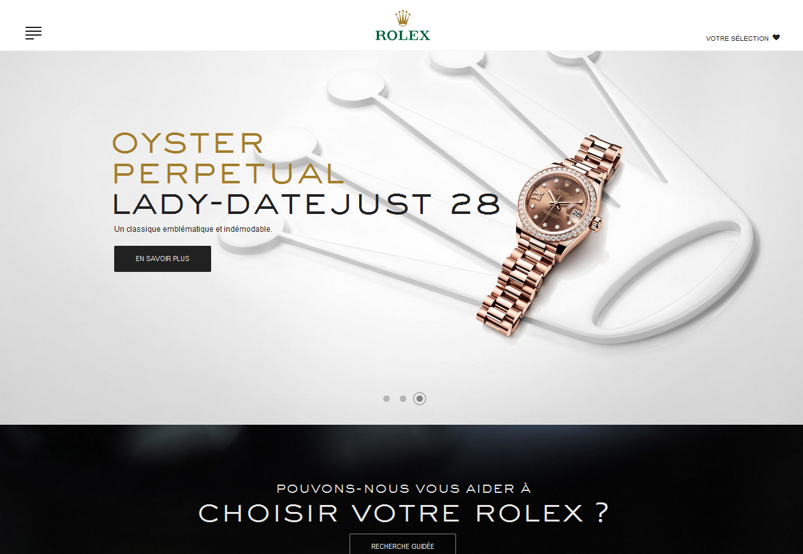

## ****La stratégie contenu de Rolex****

Convertir les visiteurs en clients grâce à une **stratégie de contenu.**

Afin d’être efficace sur les **réseaux sociaux** et plus particulièrement**Facebook**, il est important d’appliquer ces quelques règles :

* *Être régulier dans la fréquence de publication de contenus photos, vidéos, articles et informations au sujet des événements.*
* *Travailler sur les interactions avec les fans de la page.*
* *Donner un accès simple à l’information.*
* *Mettre en lien les différentes plateformes sociales de la marque.*

**Rolex** propose à ses fans de les suivre sur leur page Facebook, toutefois leur **stratégie** sur les **réseaux sociaux** peut progresser et s’améliorer.

En effet, malgré les 5 millions de fans que compte la communauté Facebook de la marque, le taux d’engagement reste faible. L’irrégularité dans les publications peut, en partie, être la cause de ce constat.

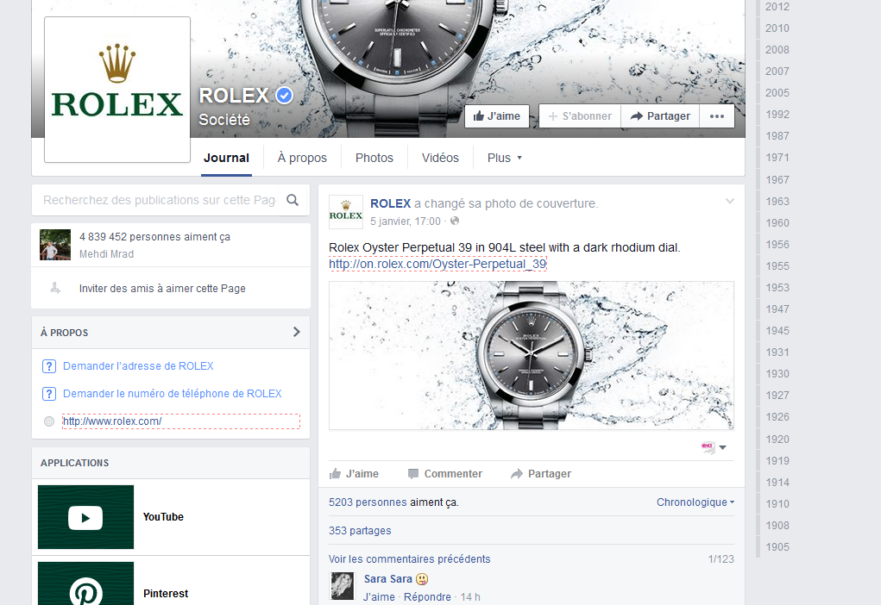

Pour compléter la **communication marketing** sur le web, Rolex s’est associée à des évènements culturels comme la Giraglia Rolex Cup ou les Rolex Series de golf.

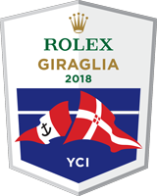

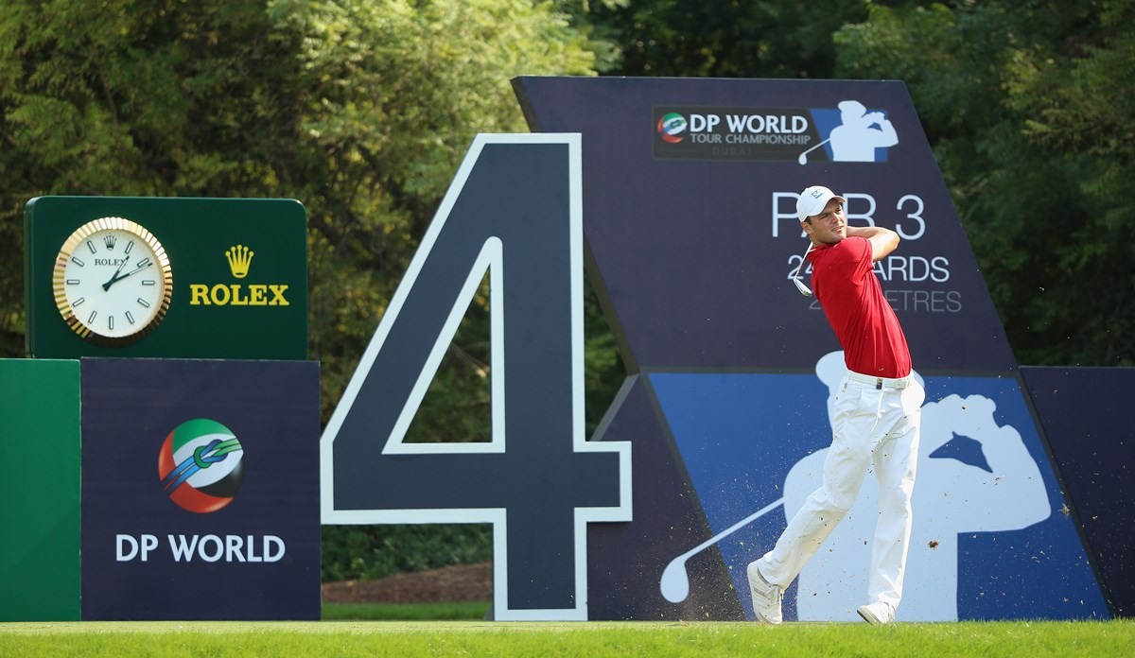

La diffusion de la vidéo sur la plateforme **Youtube** a permis de mettre en avant son côté sportif et luxueux, grâce à la présence de personnalités sportives.

Sur les plateformes de **réseaux sociaux** comme**Instagram**, le visuel est primordial. C’est la raison pour laquelle il est essentiel de travailler l’esthétique et la qualité de votre **communication visuelle**.

Rolex propose une communication ciblée, de haute qualité en termes de type de **contenu visuel**. Le consommateur a envie d’adopter les valeurs transmises par Rolex. La présence de Rolex sur les **réseaux sociaux** se remarque par son raffinement. Rolex conserve son élitisme tout en se rapprochant de ses consommateurs.

La réussite de la communication de Rolex est chiffrée sur**Instagram**avec plus de 359k abonnés, et une moyenne de 15 000 j’aime sur chaque post.

## ****Partenariat et influence****

Sa **stratégie marketing** est aussi orienté sur les **partenariats**, avec entre autres sa collaboration avec James Cameron, le réalisateur du film « Titanic » ou Roger Federer lors d’un shooting photo.

James Cameron a obtenu un nouveau record de plongée en haute mer associé à la technologie de Rolex. L’événement a été relayé sur plusieurs supports média, dont les **réseaux sociaux** mais aussi le magazine National Geographic.

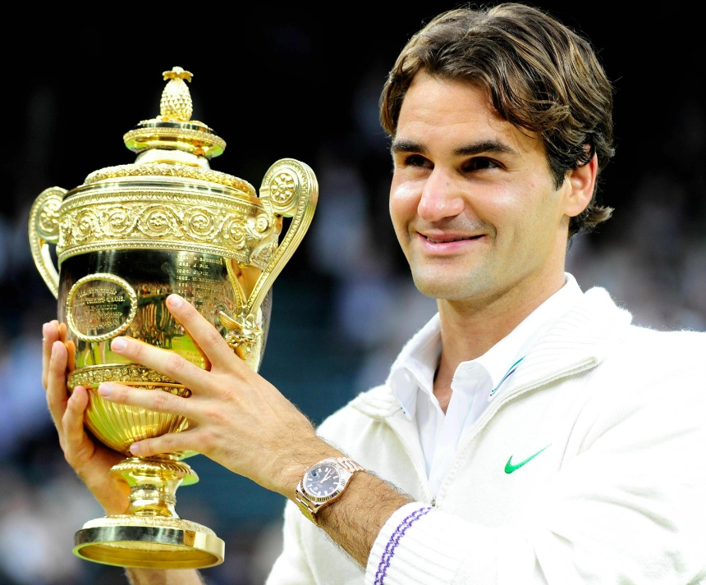

Rolex a compris l’enjeu des partenariats et le rôle de l’influence dans sa**stratégie de mix marketing**. Il en résulte une communication claire et luxueuse.

Ses partenariats sont soigneusement sélectionnés et étudiés pour veiller à la bonne presse de la marque. Jamais elle ne saura associer aux people stars par exemple.

Finalement Rolex a su mettre en place une **stratégie mix marketing** s’adaptant ainsi à l’ère du digital tout en préservant ses valeurs traditionnelles. C’est un challenge réussi et un modèle de succès pour les marques de luxe !